Siseministri … määrus …
„Põlevmaterjalide ja ohtlike ainete
ladustamise tuleohutusnõuded“
Lisa 3
Ohtlike ainete ühtesobivus

Ohtliku aine klass |  | 2.1 | 2.2 | 2.3 | 3 | 4.1 | 4.2 | 4.3 | 5.1 | 5.2 | 6.1 | 8
 |  | 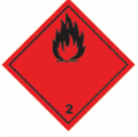 | 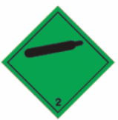 | 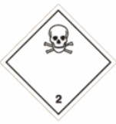 | 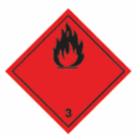 |  |  |  |  | 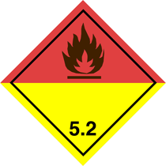 | 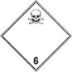 | 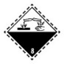
2.1. tuleohtlikud gaasid |  |  | Hoida eraldi | Eraldada või hoida eraldi | Eraldada | Eraldada | Eraldada | Eraldada | Eraldada | Isoleerida | Hoida eraldi | Hoida eraldi
2.2. mittetuleohtlikud, mittemürgised gaasid |  | Hoida eraldi |  | Hoida eraldi | Hoida eraldi | Eraldamine ei pruugi olla vajalik | Eraldada | Eraldamine ei pruugi olla vajalik | Eraldamine ei pruugi olla vajalik | Eraldada | Eraldamine ei pruugi olla vajalik | Hoida eraldi
2.3. mürgised gaasid |  | Eraldada või hoida eraldi | Hoida eraldi |  | Eraldada | Hoida eraldi | Eraldada | Hoida eraldi | Eraldamine ei pruugi olla vajalik | Eraldada | Eraldamine ei pruugi olla vajalik | Hoida eraldi
3. tuleohtlikud vedelikud |  | Eraldada | Hoida eraldi | Eraldada |  | Hoida eraldi | Eraldada | Eraldada | Eraldada | Isoleerida | Hoida eraldi | Hoida eraldi
4.1. tuleohtlikud tahked ained |  | Eraldada | Eraldamine ei pruugi olla vajalik | Hoida eraldi | Hoida eraldi |  | Hoida eraldi | Eraldada | Eraldada | Eraldada | Hoida eraldi | Eraldamine ei pruugi olla vajalik
4.2. isesüttivad ained |  | Eraldada | Eraldada | Eraldada | Eraldada | Hoida eraldi |  | Hoida eraldi | Eraldada | Isoleerida | Hoida eraldi | Hoida eraldi
4.3. ained, mis veega kokku puutudes eraldavad tuleohtlikke gaase |  | Eraldada | Eraldamine ei pruugi olla vajalik | Hoida eraldi | Eraldada | Eraldada | Hoida eraldi |  | Hoida eraldi | Eraldada | Eraldamine ei pruugi olla vajalik | Eraldamine ei pruugi olla vajalik
5.1. oksüdeerivad ained |  | Eraldada | Eraldamine ei pruugi olla vajalik | Eraldamine ei pruugi olla vajalik | Eraldada | Eraldada | Eraldada | Hoida eraldi |  | Eraldada | Hoida eraldi | Hoida eraldi
5.2. orgaanilised peroksiidid |  | Isoleerida | Eraldada | Eraldada | Isoleerida | Eraldada | Isoleerida | Eraldada | Eraldada |  | Hoida eraldi | Hoida eraldi
6.1. mürgised ained | 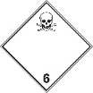 | Hoida eraldi | Eraldamine ei pruugi olla vajalik | Eraldamine ei pruugi olla vajalik | Hoida eraldi | Hoida eraldi | Hoida eraldi | Eraldamine ei pruugi olla vajalik | Hoida eraldi | Hoida eraldi |  | Eraldamine ei pruugi olla vajalik
8. sööbivad ained | 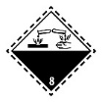 | Hoida eraldi | Hoida eraldi | Hoida eraldi | Hoida eraldi | Eraldamine ei pruugi olla vajalik | Hoida eraldi | Eraldamine ei pruugi olla vajalik | Hoida eraldi | Hoida eraldi | Eraldamine ei pruugi olla vajalik

Teatud tüüpi sama klassi ohtlikud ained, eriti 8. klassi sööbivad ained, näiteks happed ja alused, võivad omavahel ägedalt reageerida, tekitada segunemisel eksotermilise reaktsiooni tõttu soojust ja pritsmeid ning eraldada mürgiseid aure. Metallid, näiteks raud, alumiinium ja tsink, reageerivad hapetega ja kontsentreeritud leelishüdroksiididega, näiteks naatriumhüdroksiidiga, moodustades vesiniku ning tekitades tule- ja plahvatusohtu. Naatriumkloraat moodustab tule- või plahvatusohtlikke segusid orgaaniliste ja oksüdeerivate ainetega. Orgaanilised peroksiidid võivad süttida kokkupuutel kontsentreeritud hapete ja alustega ning kontsentreeritud väävelhape ja lämmastikhape võivad süüdata peenestatud põlevmaterjali. Naatriumhüpokloriti või kaltsiumhüpokloriti ja väävelhappe segunemisel eraldub mürgine gaasiline kloor.

